

Nadace Muzeum Stanislava Suchardy

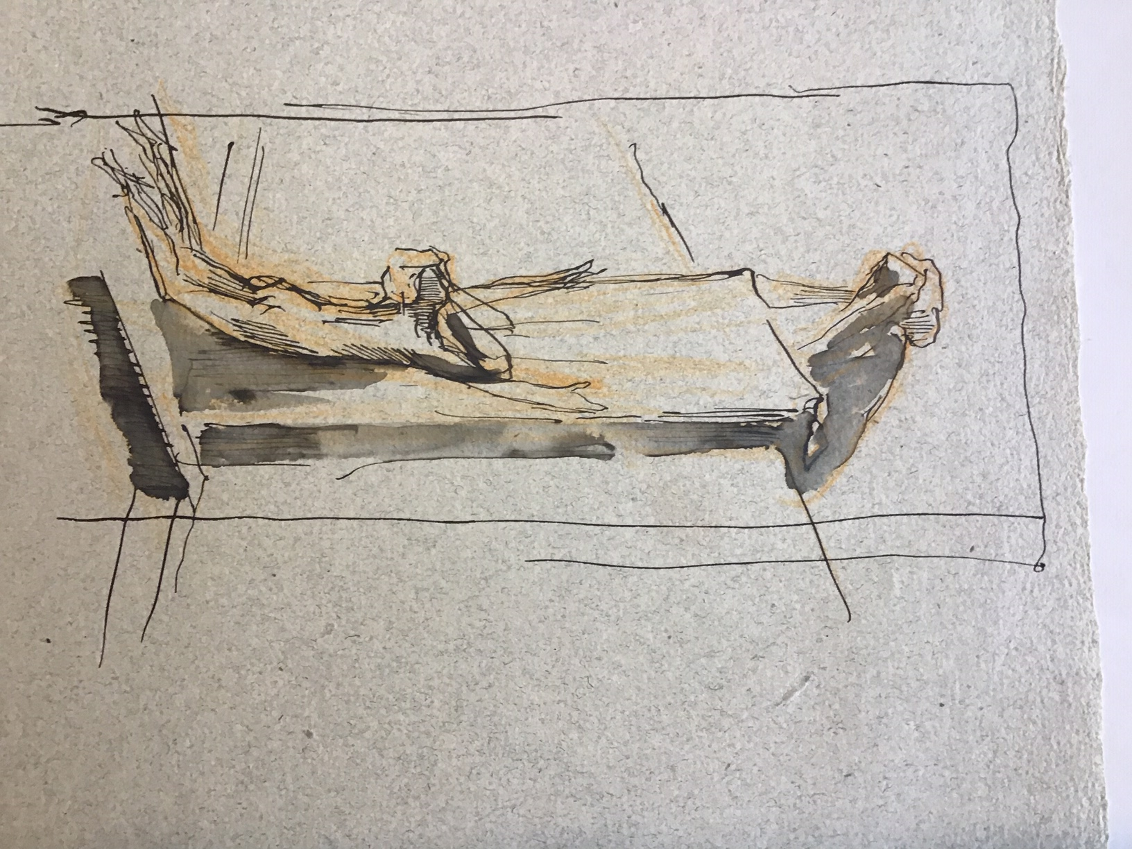
Návrh Stanislava Suchardy

Výroční zpráva o činnosti a hospodaření za rok 2023

1

složení správní rady:

Dipl. Ing. Jan Sandtner, předseda

Marta Sandtnerová

PhDr. Michael Zachař, zástupce předsedy

doc. Ing. Akad. Arch. Jan Šépka

MgA. Pavel Mrověc

složení dozorčí rady:

Blanka Sandtnerová, předsedkyně

Mgr. Ivana Arnoštová

Petr Síťař

2

Činnost Nadace Muzeum Stanislava Suchardy v roce 2023

Schůze správní rady
V roce 2023 se uskutečnily schůze nadace v termínech:
E-schůze 10.1.2023, schůze 24.4.2023,
výroční schůze správní rady 26.6.2023
a schůzka bez protokolu 18.10.2023
Výroční zpráva 2022 byla schválena a uveřejněna na webových stránkách.

Muzeum Stanislava Suchardy
V roce 2023 bylo zkondolizováno členství v nadačních radách,
Dnes má správní rada 5 členů a dozorčí rada má 3 členy.

Zvoleni: Jan Sandtner, předseda SR, Michael Zachař, zástupce předsedy SR,
Blanka Sandtnerová, předsedkyně DR

Správní i dozorčí rada je schopna usnášení týkající se nadačních záležitostí.

Veškeré ostatní záležitosti, jako uložení soch, archivace jak fyzická, tak elektronická (data baze) zůstávají k vyřešení na rok 2024.

Muzeum Stanislava Suchardy navštívilo v roce 2023 v regulérním návštěvním cyklu 121 osob.

3

Hospodaření Nadace Muzeum Stanislava Suchardy v roce 2023

Zůstatek na účtu nadace k 1.1.2023 109‘836.36 Kč

Příjmy: Milan Hladký 12’000.00 Kč
Výdaje: restaurování Litomyšl, Jakub Ďoubal - 45‘650.00 Kč
provozní výdaje + web - 1‘829.50 Kč

Zůstatek 31.12.2023 70‘806.86 Kč

Senioren Eislauf Sissach 245,- SFr,

(uloženo na účtu Muzea v BLKB, CH-4436 Oberdorf )

Dozorčí rada zhodnotila činnost nadace i finanční uzávěrku za rok 2023 prováděnou v souladu se stanovami jako řádnou.

Oberdorf, dne 30. května 2024

Jan Sandtner

4

